中等加另一類科送審資料檢核項目清單
NO | 檢核項目 | 說明
1 | □加另一類科登記申請表
2 | □教師證書申請書 | 一、英文名請依範例填寫  (例：Wang Xiao-Ming。)  二、修課期間不知如何填寫請空白。  三、申請人簽名或蓋章請務必親筆簽名，日期請勿填寫。  四、有修改到的地方都需再旁邊簽名。
3 | □有效護照 或  □最高學歷英文證件影本
4 | □加另一類科教育專業課程審查表紙本  □加另一類科專門科目認定證明審查表紙本  1.課程排列請依學分一覽表由上往下依序登打。  2.繳交之學分一覽表、歷年成績單正本需用螢光筆標記科目、抵免申請表、CEF B2證明…等。 | 加另一類科教育專業課程審查表、專門科目認定證明審查表word檔、相片jpg檔請E-Mail：tins69@cc.ncue.edu.tw  相片電子檔(JPG原檔)，以身份證字號設立檔名  例：A100000789.jpg  信件主旨：加另一類科(中等)—特教所○○○
5 | □最近１年內正面半身彩色１吋脫帽照片電子檔
6 | □合格教師證書影本2張 | 若教師證是補發的，請連同背面一併影印提供
7 | □大學學位證書影本1張 | 大學部同學畢業證書上需註記「輔系或雙主修」系名
8 | □輔系證明(研究生須檢附) | 就讀學系非屬修習專長之培育系所者
9 | □辦理費用：申請人請以匯票方式辦理  (匯票抬頭請註明：國立彰化師範大學) | (一)本校學生、校友：申請加科（加領域、群科專長）、加另一類科登記之教育學分證明書或任教專門科目認定證明書，每一張酌收200元手續及審查費。  (二)外校人士：申請教育學分證明書或任教專門科目認定證明書，每一張酌收2,000元手續費及審查費。(依本校培育中等學校各學科教師專門課程科目及學分一覽表實施要點第九點：經由原師資培育大學視需要函請本校協助辦理)，外校人士需請原師資培育大學發文函請本校協助辦理。
10 | □郵局bag1一般便利袋 65元
下列文件請依個人狀況繳交
11 | □外校專門科目 | 依本校培育中等學校各學科教師專門課程科目及學分一覽表實施要點第七點第五款規定暨本校師資生修習外校專門科目採認原則辦理。  說明：專門課程科目係於他校修習及格者，所修習學分最高得採認該類科要求總學分數之五分之四（含），另於送件審查時須填寫「修習外校專門課程科目採認申請表」並檢附本校及他校課程大綱、歷年成績單正本送規劃系所審核。
12 | □在職證明文件  (欲申請加註其他任教學科(領域專長) 所需之教育專門課程學分認定者，其專門 科目及學分之採認，以其申請認定時向前推算10年內所修習之科目及學分為限。) | 一、依本校培育中等學校各學科教師專門課程科目及學分一覽表實施要點第七點第七款辦理。  說明：超過10年之專門科目檢附其任教於相同師資類科學科領域或具備相關實務工作經驗之在職證明，採認其超過10年年限之專門科目學分。  二、修習第二專長學分班、因國家政策需求辦理之師資類科學科、領域、群科增能學分班者，需先確認其教師證書無失效問題，爰82年8月1日以前取得教師證書者，請檢附迄今在職證明文件影本。
13 | □三個月內個人戶籍謄本正本 | 因改名或新取得中華民國國籍，致與檢附之學位證書或修畢師資職前教育證明書上所記載之姓名不同者。
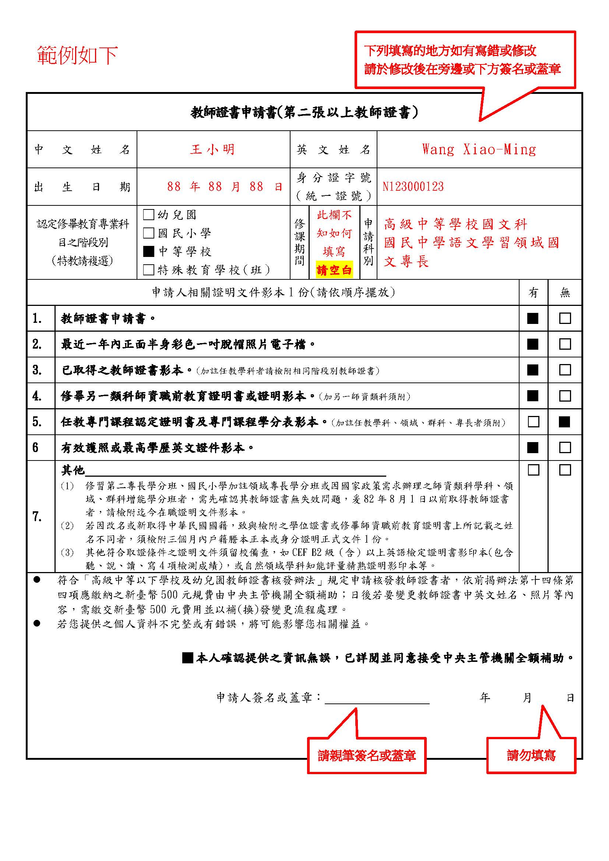
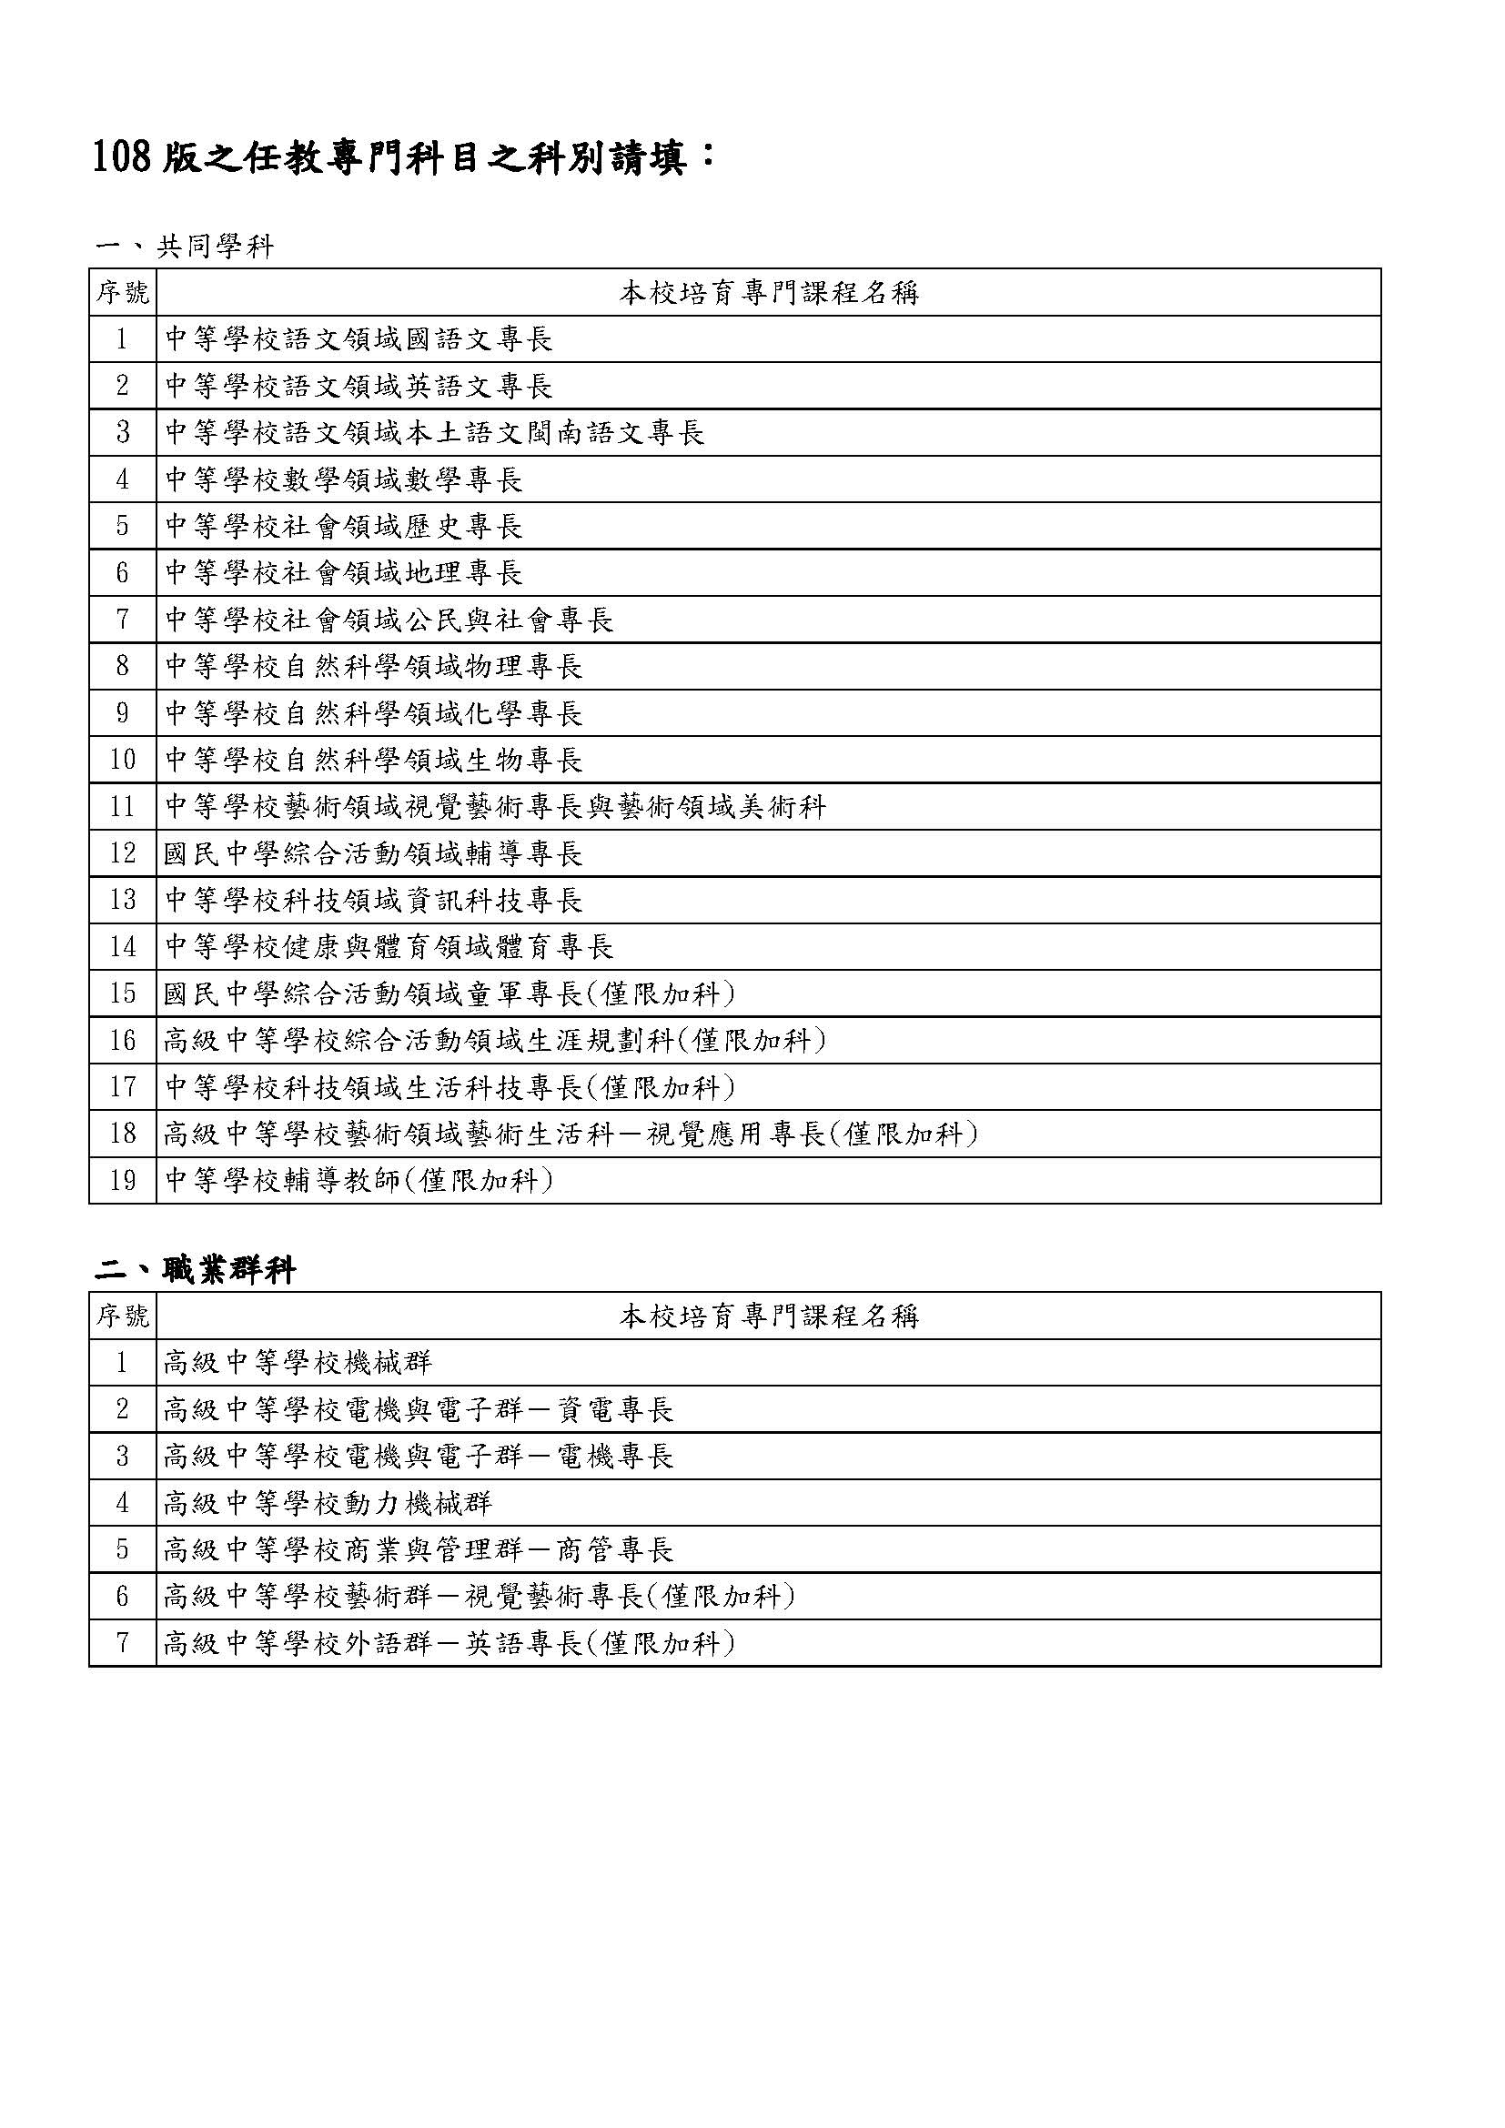

國立彰化師範大學中等學校教師加另一類科登記申請表
※每張申請表限申請一科※
姓名 |  |  | 就讀系(所)別
電話 |  |  | 手機
戶籍地址 |  | □□□□□
通訊地址 |  | □□□□□
E-MAIL |  | （必填，並請正楷填寫）
請申請人將國民身分證正反面影本黏貼於下
黏貼國民身分證正面影本  （相片及登載資料務必清晰可辨識，不可塗改） |  |  |  | 黏貼國民身分證反面影本  （相片及登載資料務必清晰可辨識，不可塗改）
合格教師證科別：
證件日期字號：中華民國 年 月 日 字第 號
申請加另一類科項目 | 中等教育 |  |  |  |  | 粘貼近1年  (半身脫帽)相片全貼  相片背面註明姓名  另請提供相片電子檔  (JPG原檔)
□中等學校
□高級中等學校
□
以上所填資料及所附證件如有虛偽不實，願負法律責任。
（此欄由師培中心課程組填寫）  收件日期：  年 月 日 | 申請人簽名或蓋章：  申請日期： 年 月 日

教師證書申請書(第二張以上教師證書)
中文姓名 |  |  | 英文姓名
出生日期 |  | 年 月 日 | 身分證字號  (統一證號)
認定修畢教育專業科目之階段別  (特教請複選) |  | □幼兒園  □國民小學  ■中等學校  □特殊教育學校(班) | 修課期間 |  | 申請科別
申請人相關證明文件影本1份(請依順序擺放) |  |  |  |  |  |  | 有 | 無
1. | 教師證書申請書。 |  |  |  |  |  | ■ | □
2. | 最近一年內正面半身彩色一吋脫帽照片電子檔。 |  |  |  |  |  | ■ | □
3. | 已取得之教師證書影本。(加註任教學科者請檢附相同階段別教師證書) |  |  |  |  |  | ■ | □
4. | 修畢另一類科師資職前教育證明書或證明影本。(加另一師資類科須附) |  |  |  |  |  | ■ | □
5. | 任教專門課程認定證明書及專門課程學分表影本。(加註任教學科、領域、群科、專長者須附) |  |  |  |  |  | □ | ■
6 | 有效護照或最高學歷英文證件影本。 |  |  |  |  |  | ■ | □
7. | 其他  - 修習第二專長學分班、國民小學加註領域專長學分班或因國家政策需求辦理之師資類科學科、領域、群科增能學分班者，需先確認其教師證書無失效問題，爰82年8月1日以前取得教師證書者，請檢附迄今在職證明文件影本。  - 若因改名或新取得中華民國國籍，致與檢附之學位證書或修畢師資職前教育證明書上所記載之姓名不同者，須檢附三個月內戶籍謄本正本或身分證明正式文件1份。  - 其他符合取證條件之證明文件須留校備查，如CEF B2級（含）以上英語檢定證明書影印本(包含聽、說、讀、寫4項檢測成績)，或自然領域學科知能評量精熟證明影印本等。 |  |  |  |  |  | □ | □
- 符合「高級中等以下學校及幼兒園教師證書核發辦法」規定申請核發教師證書者，依前揭辦法第十四條第四項應繳納之新臺幣500元規費由中央主管機關全額補助；日後若要變更教師證書中英文姓名、照片等內容，需繳交新臺幣500元費用並以補(換)發變更流程處理。
- 若您提供之個人資料不完整或有錯誤，將可能影響您相關權益。

■本人確認提供之資訊無誤，已詳閱並同意接受中央主管機關全額補助。

申請人簽名或蓋章： 年 月 日

國立彰化師範大學教育專業課程審查表
畢結(肄)業系(所) |  | 學院 學系學(碩)士班 |  |  |  |  |  | 姓名
具修習資格學年度 |  | 學年度第 學期 |  |  |  |  |  | 學號
認 定 依 據 |  | 教育部 年 月 日臺教師(二)字第 號函核定
畢(肄)業系所  承辦人核章 |  |  |  |  | 畢(肄)業系所  系主任(所長)核章
專門科目規劃系所承辦人核章 |  |  |  |  | 專門科目規劃  系所主任核章
學 分 表
序號 | 教育專業科目名稱 |  | 學分數 | 修習學年度及學期 |  | 成績 | 可採計之學分數 |  |  |  |  |  | 備 註
1 |  |  | 2 |  |  |  | 2 |  | 教育基礎課程  至少四學分 |  |  | 共含必修二十二 學分
2 |  |  | 2 |  |  |  | 2
3 |  |  | 2 |  |  |  | 2 |  | 教育方法課程至少八學分
4 |  |  | 2 |  |  |  | 2
5 |  |  | 2 |  |  |  | 2
6 |  |  | 2 |  |  |  | 2
7 | ○○教材教法 |  | 2 |  |  |  | 2 |  | 教育實踐課程至少十學分
8 | ○○教學實習 |  | 2 |  |  |  | 2
9 |  |  | 2 |  |  |  | 2
10 |  |  | 2 |  |  |  | 2
11 |  |  | 2 |  |  |  | 2
12 |  |  | 2 |  |  |  | 2 |  | 選修科目至少四學分
13 |  |  | 2 |  |  |  | 2
總 計 |  |  | 26 |  |  |  | 26學分

國立彰化師範大學中等學校任教專門科目認定證明審查表
申請日期： 年 月 日
一、姓名： 系所班級： 學號： 聯絡電話：
二、申請事由：█加另一類科(領域、群科)
三、認定科別：
四、擬送請認定之系所： 系(所)
擬採認之專門科目  (請依本校各學科專門科目一覽表所列之順序排列) |  |  |  |  |  | 原修習之專門科目  (請依成績單科目填寫) |  |  |  |  |  | 認定結果(本列由認定系所勾填並核章) |  |  |  |  | 在他校修習之專門科目，請註明「原修習於○○大學」。 | 若科目名稱略異性質相同者請在「備註」欄註明：原修習「○○科」，另附補充資料。
序號 |  | 科目名稱 |  | 學分數 | 必、選修別 | 科目名稱 |  | 修習學年度及學期 | 成績 | 學分數 |  | 可 | 否 | 學分數 | 核章
例1 |  | 統計學 |  | 3 | 必修 | 統計學(一)(二) |  | 108一/108二 | 88/88 | 3/3 |  |  |  |  |  |  |  | 原修習「統計學(一)(二)」
例2 |  | 統計學 |  | 3 | 必修 | 統計學(上)(下) |  | 107一/107二 | 88/88 | 3/3 |  |  |  |  |  |  | 原修習於國立嘉義大學 | 原修習「統計學(上)(下)」
1
2
3
4
5
6
7
8
9
10
11
12
13
14
15
16
17
18
19
20
21
22
23
24
25
26
27
28
29
30
31
審查結果：
□符合，已修畢必修 學分，選修 學分，合計 學分。
□不符合，尚不足 學分。
 | 專門科目認定證明審查表審核單位 |  | 專門科目認定證明  審查表收件日 |  |  |  | 年 月 日 |  |  |  | 規劃系所  系主任或所長
 |  |  | 規劃系所承辦人
申請時應附證件：
專門科目學分一覽表、歷年成績單正本(先以藍色螢光筆標出擬認定之科目)。
擬認定之科目中有外校修習之科目者，請另檢附該科授課教授、修課內容、使用書籍等資料供參。
依師資培育之大學辦理師資職前教育注意事項第9點第3款規定，各專門課程與各教育專業課程不得重複採認學分。
所填資料及所附課程大綱如有虛偽不實，願負法律責任。

